** ГУК «Брестская районная библиотечная сеть»**

**Квест**

**«Я б в библиотекари пошёл…»**

**15 сентября День библиотек**

**Черни 2023**

***(Игра начинается в холле библиотеки***

***представлена выставка с литературой по теме выбора профессий)***

**Цель:** познакомить читателей с профессией библиотекаря.

**Задачи:** развить представления учащихся о профессии библиотекарь, содержании и значимости их труда, заинтересовать данным видом деятельности.

**Возраст участников: 13-14 лет**

**Ведущий:** Добрый день, друзья! Мы рады приветствовать вас в стенах нашей уютной библиотеки. Каждый человек выбирает для себя свой жизненный путь, свое дело, которым он хочет заниматься. Вы знакомитесь со многими профессиями и на примере своих родных и близких. Наступит такое время, когда вам нужно будет сделать очень важный для вас выбор, куда пойти учиться и кем стать. Чтобы не ошибиться с этим выбором, нужно все знать о той профессии, которую выбираешь. Сегодня мы с вами пройдем по нашей библиотеке, вы сами откроете все двери к тайнам **профессии – библиотекарь**. Как говорил В. Белинский*: «Библиотека – величайшее сокровище*». А ведь так оно и есть. В современном мире нашим помощником стал Интернет. Но нельзя забывать о том, что не всю информацию можно там найти. Да и приятнее читать книгу, ощущая ее запах, переворачивая ее шуршащие страницы. Сейчас мы отправимся туда, где живут книги, можно сказать, в сердце библиотеки. А как называется это место, вы узнаете, выполнив первое задание квеста.

**Ведущий:** Говорить о профессии библиотекаря – это значит, и говорить о предмете его труда – о книге, о ее роли в жизни людей. Книги окружают человека с самого раннего детства. Вначале это книжки – картинки, потом – веселые стихи, рассказы, журналы. Иногда это сказки, которые мама или бабушка перед сном читают ребенку. И всегда за этим стоит добрая, умная, светлая книга, воспоминания о которой человек пронесет через всю свою жизнь: рядом с книжными картинками в его памяти будут возникать близкие сердцу картинки детства, милые образы родных людей.

**Ведущий:** Итак, время поиска, который может перевернуть всю вашу жизнь...

**1 задание - Кроссворд**

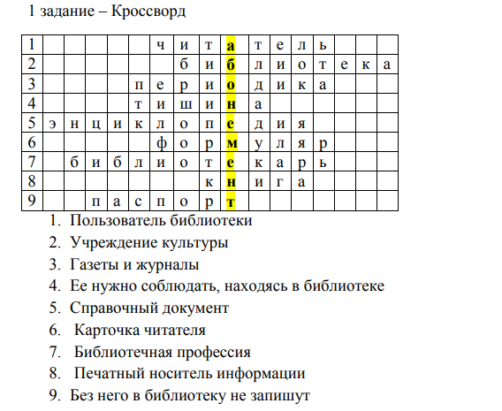

**Ведущий:** Прекрасно. Теперь вы знаете, как называется отдел библиотеки, где обслуживаются читатели. Вы получаете первый ключ, которым сможете открыть дверь **абонемента (или библиотеки)**.

**Ведущий:** Работа библиотекаря требует разносторонних знаний и умений. Вы должны знать, к какой отрасли относится та или иная книга и где найти ее в этом лабиринте стеллажей. Попробуйте сейчас побывать на месте библиотекаря.

**2 задание – Поиск книг.**

**2 задание** – **Поиск книг**. Делятся на команды по 2-3 человека. Выбирают листок с названием отрасли и книги. А теперь представьте, что вы выступаете в роли советчика. Ваша задача разрекламировать ту книгу, которую вы нашли, так, чтобы всем захотелось ее прочитать.

**3 задание – реклама.**

**3 задание - реклама**. Мы с вами продолжаем работу на получение ключа в следующий отдел библиотеки заключительное задание, которое нам поможет его получить, это верно распределить автора с его книгой.

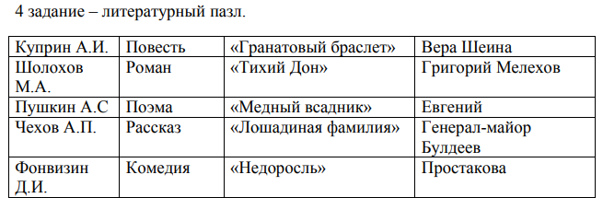

**Ведущий:** И с этим заданием вы справились. За это вы получаете ключ в царство тишины, где читатели могут поработать с ценной литературой, почитать газеты и журналы. Мы с вами попали в читальный зал (**любое интересное место в библиотеке)**. Бывает такое, что читатели не помнят, как называется та или иная книга, а помнят только ее краткое содержание. Ваше задание – угадать, о какой книге идет речь.

**4 задание – угадать книгу**

**по краткому содержанию**

1. Главная героиня идет на болезненную операцию, чтобы добиться внимания молодого человека. Однако даже хирургия не принесла ей счастья в личной жизни. (Андерсен «Русалочка»).

2. Все умирают. Убийца - судья. Ни один негр не пострадал. (Агата Кристи «Десять негритят»).

3. Он ищет пару дорогой обуви в подарок своей избраннице. Она оценила. (Гоголь «Ночь перед Рождеством»).

4. Книга о любви главного героя к меду. [(Алан Милн «Винни-Пух и его друзья»).](https://www.labirint.ru/books/31230/)

**Ведущий:** Спасибо участникам квеста!

**Ведущий:** Библиотечное призвание… Это когда частью твоей жизни становятся люди и книги. Студенту – заочнику подобрать литературу к занятиям, с ребенком обсудить только что прочитанную сказку, убедить подростка прочитать ту или иную книгу, просто поговорить с читателем, просто выслушать человека… И помнить всех своих читателей… Сегодня мы чествуем тех, кто посвятил этому на вид «простому и тихому», но отнюдь не легкому труду свою жизнь. Кто, придя в библиотеку, здесь остался, кто нашел в этом свое призвание. Надеюсь, и вы ребята полюбите эту профессию и возможно один из вас станет библиотекарем.

**Ведущий:**

Каких профессий только нет:

Художник, повар и поэт, Учитель, доктор и аптекарь,

Но есть ещё и библиотекарь.

Волшебник, в мире книг живёт,

Всё для читателя найдёт.

В библиотеку мы идём, Как в свой родной, любимый дом.

**Ведущий:** А наше знакомство мы окончим за чашечкой ароматного кофе и беседой о профессии библиотекарь.